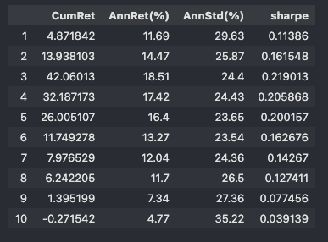 이거는 t-1 ~ t-12 의 걍 모멘텀 Performance Table

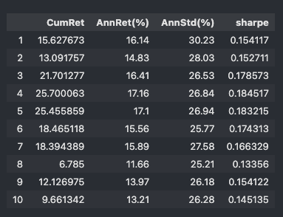 이거는 t-1 ~ t-12 의 레지 모멘텀 Performance Table

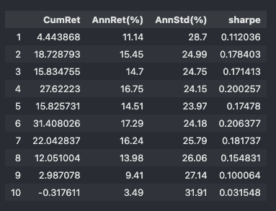 이거는 t-7 ~ t-12 의 걍 모멘텀 Performance Table

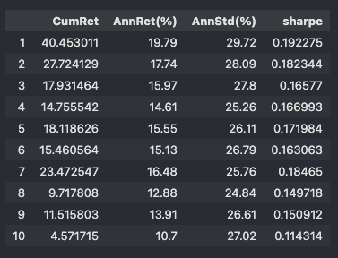 이거는 t-7~t-12의 레지 모멘텀 Performance Table

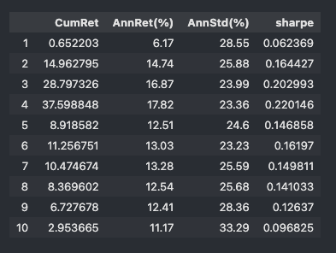 t-1 ~ t-6 의 걍 모멘텀

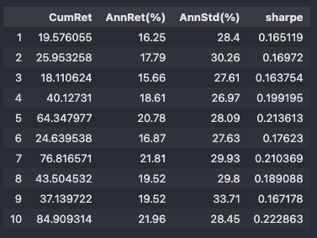 t-1 ~ t-6의 레지 모멘텀